**【敬拜讚美】**

【**我要全心讚美**】https://www.youtube.com/watch?v=Bs-pQZ9b0OU

全心感謝 全心讚美 進入祢的院

全心頌讚 獻上為祭 是嘴唇的果子

在祢裡面 一無罣慮 喜樂滿溢

常常感謝 不住禱告 盼望在於祢

我要全心讚美 跳舞頌揚祢名

在祢殿中一日 勝過在世上千日

我要全心讚美 讚美還要讚美不停

義人棚裡 歡呼聲永不息

**【主題】兩個婦人-淫婦跟新婦**

**【經文】啓十九1-10**

**1 此後，我聽見好像群眾在天上大聲說：哈利路亞（就是要讚美耶和華的意思）！救恩、榮耀、權能都屬乎我們的神！2 他的判斷是真實公義的；因他判斷了那用淫行敗壞世界的大淫婦，並且向淫婦討流僕人血的罪，給他們伸冤。3 又說：哈利路亞！燒淫婦的煙往上冒，直到永永遠遠。4 那二十四位長老與四活物就俯伏敬拜坐寶座的　神，說：阿們！哈利路亞！5 有聲音從寶座出來說：　神的眾僕人哪，凡敬畏他的，無論大小，都要讚美我們的神！**

**6 我聽見好像群眾的聲音，眾水的聲音，大雷的聲音，說：哈利路亞！因為主─我們的神、全能者作王了。7 我們要歡喜快樂，將榮耀歸給他。因為，羔羊婚娶的時候到了；新婦也自己預備好了，8 就蒙恩得穿光明潔白的細麻衣。（這細麻衣就是聖徒所行的義。）9 天使吩咐我說：「你要寫上：凡被請赴羔羊之婚筵的有福了！」又對我說：「這是神真實的話。」10 我就俯伏在他腳前要拜他。他說：「千萬不可！我和你，並你那些為耶穌作見證的弟兄同是作僕人的，你要敬拜神。」因為預言中的靈意乃是為耶穌作見證。**

**【信息】**

* **前言：基督的得勝**

1. **完全的審判**

* **大淫婦的審判（十七 1~十九 10）**
* **獸和假先知的審判（十九 11~十九 21）**
* **撒但的審判（廿 1~10）**
* **白色大寶座的審判（廿 11~15）**

1. **建立新耶路撒冷（廿一 1~廿二 5）**

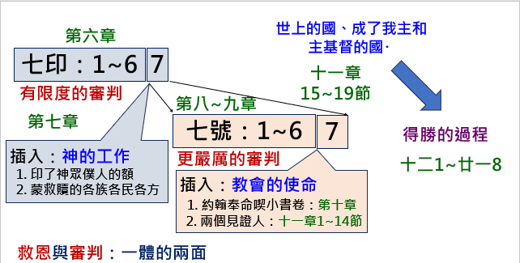

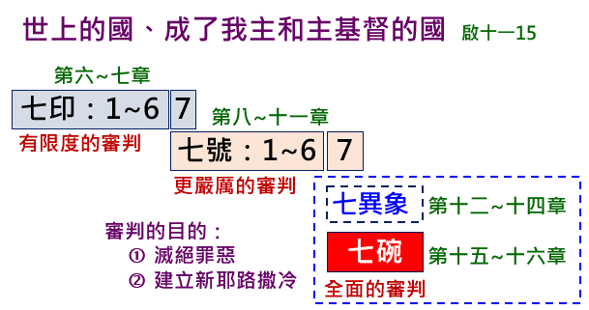

* **兩個婦人：淫婦與新婦**

1. **天上的讚美（十九 1~5）**
2. **羔羊的婚筵（十九 6~ 10）**
3. **天上的讚美－為審判巴比倫而謝恩（十九 1~5）**
4. **v1此後、我聽見好像羣眾在天上說、哈利路亞、救恩、榮耀、權能、都屬乎我們的 神．**

**此後：審判巴比倫（大淫婦）之後 （十七~十八章）**

**哈利路亞（ἁλληλουϊά，הַ֥לְלוּ יָ֨הּ）：讚美耶和華－新約聖經中只在啟示錄出現，且在本段落一連出現四次。**

**救恩、榮耀、權能：彰顯在審判巴比倫上。傾倒 成荒蕪之地 v.2**

1. **v2祂的判斷是真實公義的．因祂判斷了那用淫行敗壞世界的大淫婦、並且向淫婦討流僕人血的罪、給他們申冤。**

**大淫婦（πόρνη，妓女）**

1. **用淫行敗壞世界**
2. **流僕人血**

**神的判斷是真實公義的：**

1. **判斷了那用淫行敗壞世界的大淫婦**
2. **向淫婦討流僕人血的罪、給他們申冤。**
3. **v3-5又說、哈利路亞。燒淫婦的煙往上冒、直到永永遠遠。那二十四位長老與四活物、就俯伏敬拜坐寶座的 神、說、阿們、哈利路亞。有聲音從寶座出來說、 神的眾僕人哪、凡敬畏祂的、無論大小、都要讚美我們的 神。**
4. **羔羊的婚筵（十九 6~10）**
5. **v6-7我聽見好像羣眾的聲音、眾水的聲音、大雷的聲音、說、哈利路亞．因為主我們的 神、全能者、作王了。我們要歡喜快樂、將榮耀歸給祂．因為羔羊婚娶的時候到了、新婦也自己豫備好了。**

**神作王：祂掌權，從亙古到永遠。**

**新婦 vs 淫婦：完全不同的結局！**

**神僕人的得勝以天上的婚筵為象徵。**

1. **v8-9就蒙恩得穿光明潔白的細麻衣、這細麻衣就是聖徒所行的義。 9 天使吩咐我說、你要寫上、凡被請赴羔羊婚宴的有福了、又對我說、這是 神真實的話。**

**蒙恩得穿：我們乃是因信稱義。**

**凡被請赴羔羊婚宴的有福了：**

**有福在啟示錄中出現七次。**

**（啟一 3，十四 13，十六 15，廿 6，廿二 7、14）**

1. **v10我就俯伏在他腳前要拜他。他說、千萬不可．我和你並你那些為耶穌作見證的弟兄同是作僕人的．**

**你要敬拜 神．因為豫言中的靈意、乃是為耶穌作見證。**

* **經文的教訓**
* **大城－巴比倫－大淫婦：**
* **從該隱的後代，到巴別塔，到歷世歷代一切與 神隔絕的文明所組成的群體－在任何一個世代中都可以找到。**
* **行淫：背離 神的一切經濟、文化的活動與體系。**
* **遠離淫婦，加入新婦－被請赴羔羊婚宴**

**【小組分享】**

1. **經文觀察：**
2. **歷經七印七號七災，榮耀的新天新地要展開了，揭開序幕的是第十九章1-10十節中，共計出現三組呼召歌頌上帝的聲音：**

**第一組(v1-4)，天上群眾歌頌上帝的哪三項屬性？哪兩組天上的存在俯伏敬拜神？**

**第二組(v5)，寶座上的聲音呼召誰來讚美神？**

**第三組(v6-8)，眾人齊聲讚美神的哪一項作為？眾人因為何事歡喜快樂？**

1. **啟示錄19：7-9提到羔羊的婚宴，什麼樣的人可以被請赴婚宴？**
2. **第10節中，約翰因敬畏而想敬拜天使，天使卻制止他，提醒作僕人的應當做何事？**
3. **經文應用：**
4. **第7節提到「羔羊的婚宴」和「新婦預備好了」，你認為「預備」在信仰生活中包括哪些層面？我們如何預備自己成為基督的新婦？ 這樣的預備對你現在的生命有何挑戰？**
5. **第9節提到「被請赴羔羊之婚筵的人有福了」。你是否相信自己已被邀請？這個邀請對你的日常生活產生什麼影響？ 在你生命中，有沒有曾錯過或忽略這份邀請的時刻？**
6. **「預言的靈意乃是為耶穌作見證」（第10節），你如何在生活中為耶穌作見證？ 在你的工作或人際關係中，有哪些具體方式可以顯明基督的見證？**